江西华恒工程检测有限公司
职业卫生项目信息公开卡
项目/报告编号:HH25JC26
报告完成时间：2025年12月16 日

用人单位名称 | 南昌益民医用卫生材料有限公司
用人单位地址 | 江西省南昌市进贤县李渡世纪大道
联系人 | 李燕/18907007460
报告名称 | 南昌益民医用卫生材料有限公司2025年职业病危害定期检测报告
项目组人员 | 彭成韬、邓金根、胡刚艳、练月云
现场调查人员 | 练月云、邓金根 | 采样/检测人员 | 练月云、邓金根
现场调查时间 | 2025年7月22日 | 采样/检测时间 | 2025年8月4日
调查陪同人 | 李燕 | 采样陪同人 | 李燕
现场调查影像资料 |  | 现场采样、现场检测的影像资料
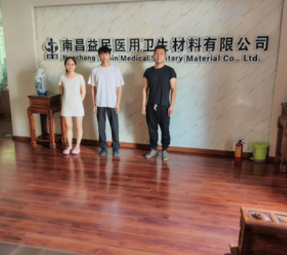  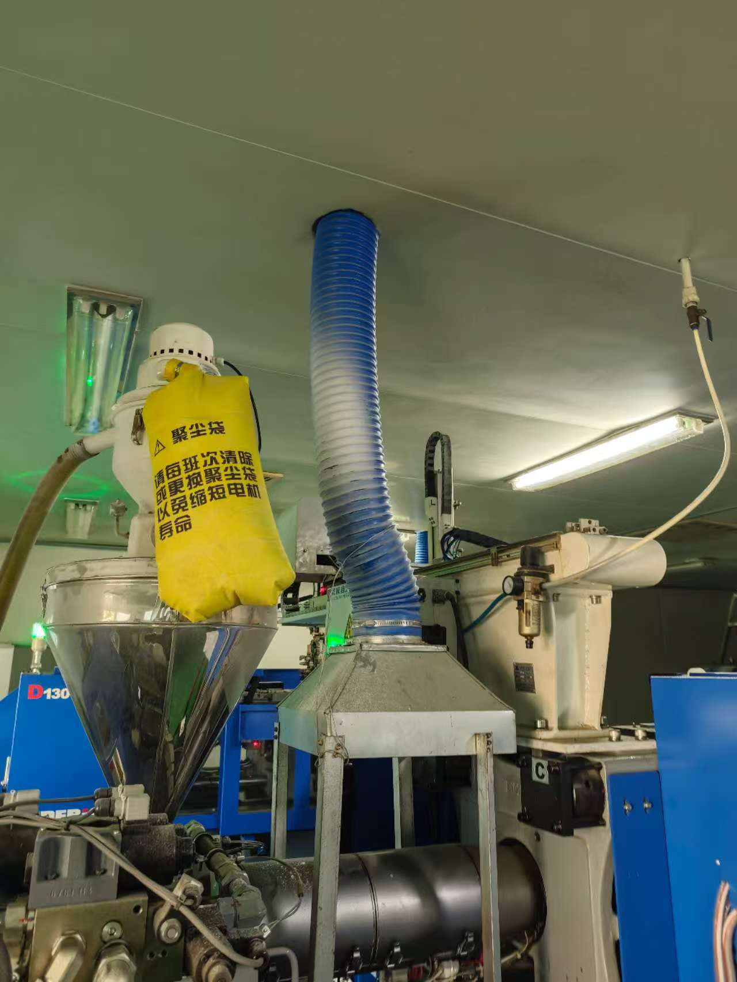 |  | 